附件1：
2018亚信数据&Intel人工智能高峰论坛
会议日程

会议时间：2018年12月12日
会议地点：济南香格里拉大酒店 四层 齐鲁3厅
酒店地址：济南历下区泺源大街106号

会议日程
时间 | 内容 | 演讲者
13:00-14:00 | 嘉宾入场
14:00-14:30 | 领导致辞 | 济南市领导、历下区领导、北京亚信数据有限公司CEO张灏、英特尔（中国）SI/ISV 中国区负责人满庆冬
14:30-14:55 | 英特尔技术在人工智能方面的应用 | 王东华  英特尔公司中国区人工智能战略负责人
14:55-15:20 | 数聚运营平台 智立城市发展 | 王泽平  北京亚信数据有限公司 战略规划部总经理
15:20-15:40 | 茶 歇
15:40-16:05 | 如何推动区域人工智能产业发展探讨 | 刘 淇  亚信广州国际AI研究院CTO
16:05-16:30 | 物联网边缘计算技术及应用 | 英特尔（中国）有限公司高级专家
16:30-16:55 | AI +智慧建筑 | 迟增伟  山东省智能建筑技术专家委员会专家
16:55-17:15 | 现场提问互动

嘉宾介绍：

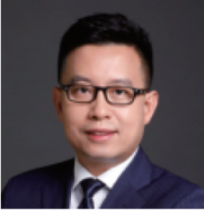
满庆冬
SI/ISV 中国区负责人

满庆冬先生是英特尔公司系统集成及行业解决方案商业务执行总监，他和他的团队负责中国区的数据中心、个人终端及物联网业务的合作伙伴生态系统搭建和拓展。
满庆冬先生有超过20年的亚太区信息科技行业及市场管理经验，他在英特尔不同的业务部门任职已经8年，积累了丰富的OEM市场销售及行业解决方案业务拓展经验和行业洞察能力。他目前的岗位是带领团队与业界领先的系统集成及独立软件开发商紧密合作，为行业客户提供基于英特尔最新科技平台的解决方案和产品。
满庆冬先生拥有澳大利亚新南威尔士大学信息科学硕士学位并是一位认证的ITIL高级专家。

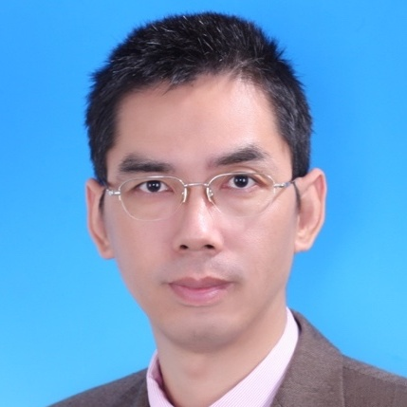
王东华
英特尔公司中国区人工智能战略负责人

英特尔公司中国区人工智能战略负责人，王东华先生现负责英特尔公司中国区的人工智能战略规划和实施，包括AI产品规划、生态圈构建、战略合作和投资、组织架构和优化等。他于2005年加入英特尔，期间从事过不同职位，包括消费类电子产品(CE)战略业务拓展经理，主要负责英特尔数字家庭事业部智能电视/机顶盒的生态圈构建和第三方合作；物联网事业部智能零售业务群(Retail Sector)中国区负责人, 主要负责大零售业务群在中国的整体业务运营，包括战略制定、业务和预算规划、新业务拓展、解决方案研发、生态圈构建和市场推广等。在加入英特尔之前，王东华先生曾在UT斯达康公司工作，主要负责网络机顶盒/IPTV的系统架构和产品规划。
拥有超过15篇与图像识别/人工智能/无线视频传输等相关论文和一项4G/5G无线视频传输相关的专利。

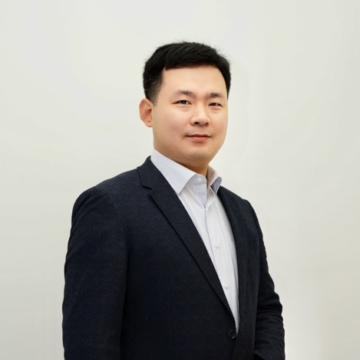
王泽平
亚信数据 战略规划部总经理

王泽平先生现任亚信数据战略规划部总经理，具有十五年政务信息化从业经历，参与多个智慧城市建设整体顶层设计并指导落地。亚信数据专注于城市大数据治理、领域应用创新和长效运营，聚焦医疗、扶贫、知识产权和城市运营等领域，致力于成为“关键行业和城市大数据的运营者”。亚信数据秉承“释放数据价值”的理念，站位城市大数据运营商，加强与业内优秀合作伙伴的交流共享、优势互补，愿与业内优秀企业一道为创造智慧城市“大数据+赋能”服务和运营新时代而不断努力。

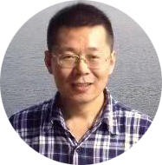
刘 淇
博 士
亚信广州国际AI(人工智能)研究院 CTO

刘淇先生，亚信广州国际AI(人工智能)研究院CTO、DAMA国际组织会员，多年从事数据分析和人工智能领域的算法研究、产品创新等方面工作，同时在对外经贸大学、北航大学、人民大学等多所高校担任兼职教授进行大数据、人工智能等课程的授课工作。

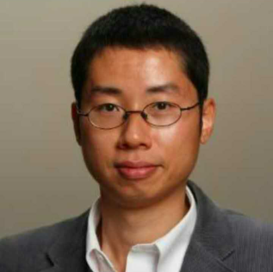
於 今
eBrain 博士

曾担任蚂蜂窝的副总裁兼首席架构师，负责公司的大数据平台及整体技术架构，服务1亿多自由行用户。在这之前，曾任OpenX公司的技术副总裁兼首席架构师，负责公司的大数据战略及数据系统开发、移动产品线和总体架构 (包含分布在全球5个数据中心的6000多台服务器和15PB数据)。OpenX是全球第二大的广告交易平台(仅次于Google) 。於今也是一个创业家，曾经是两家初创型公司的联合创始人，分别为专注于社交大数据开发的Portaura公司和专注于电子商务搜索引擎的Martsoft公司。
除此之外，他还在全球最顶尖之一的研究机构 HP(DEC) Systems Research Center 工作过4年，从事在游览器技术、搜索引擎、多媒体和分布式文件处理系统方面的研究。其间与多个获得图灵奖的同事共事

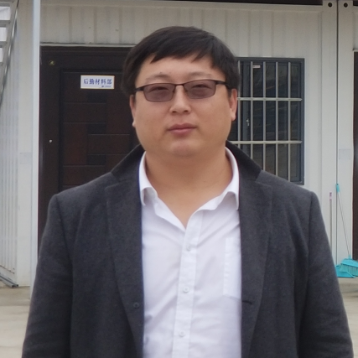
迟增伟
中建八局第一建设有限公司智慧城市事业部经理
山东省智能建筑技术专家委员会专家

迟增伟先生是中建八局第一建设有限公司智慧城市事业部经理，负责中建八局第一建设有限公司全球市场范围内智慧城市、智能化工程的设计施工管理工作， 拥有多项国内外超大型智能化工程的设计管理经验，参与了四项国家级行业标准的编制，是山东省智能建筑技术专家委员会专家。

